T.C.

FINDIKLI KAYMAKAMLIĞI

MUAMMER ÇİÇEKOĞLU ORTAOKULU MÜDÜRLÜĞÜ

2019-2023 STRATEJİK PLANI

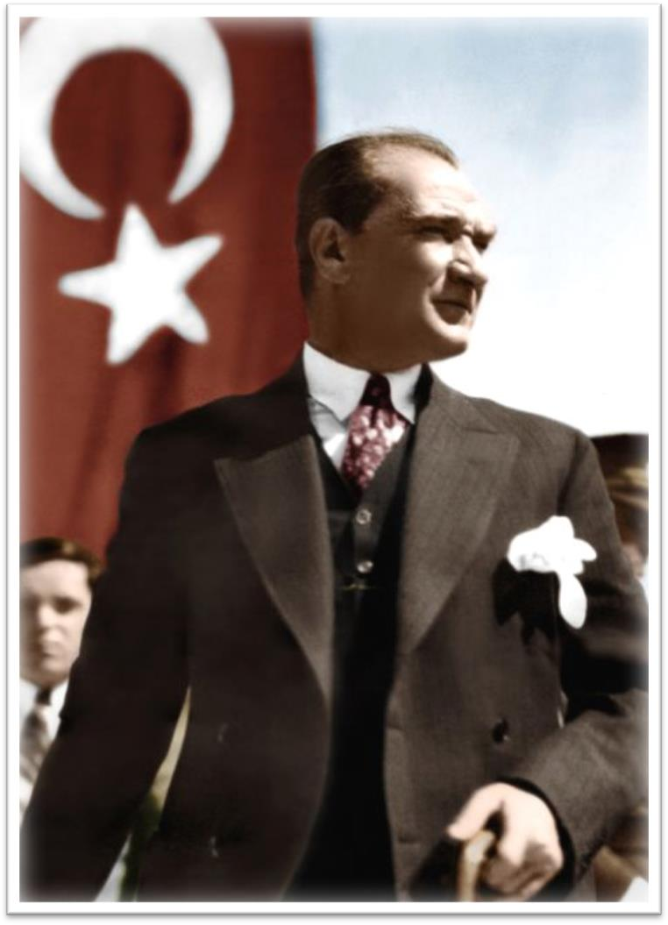

Eğitimdir ki, bir milleti ya özgür, bağımsız, şanlı, yüksek bir topluluk halinde yaşatır ya da esaret ve sefalete terk eder.
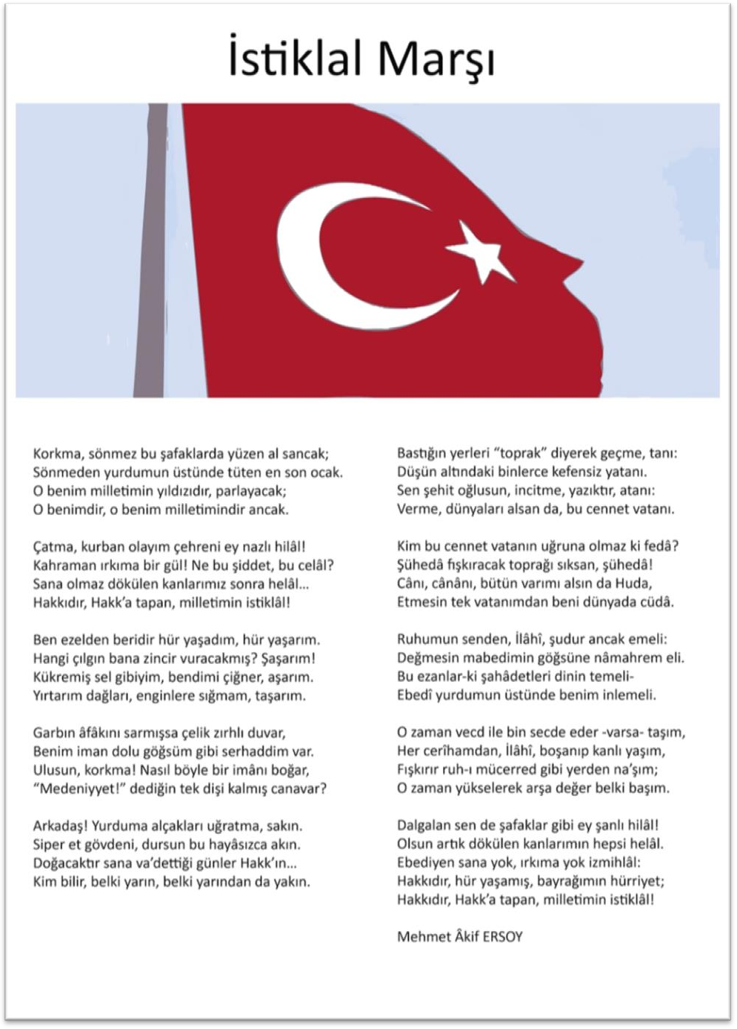

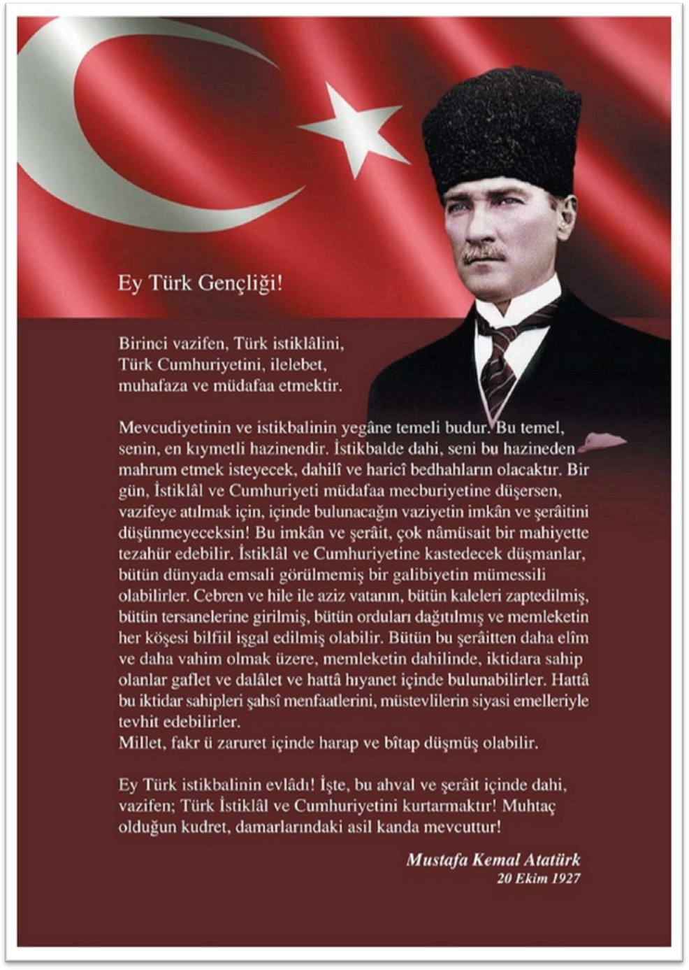

Sunuş

Stratejik planlama; kurumumuzun gelecekte olması gereken noktaya ulaşması için gerekli olan çalışmalar bütünüdür. Bilginin ve teknolojinin baş döndürücü bir hızla geliştiği bir zamanda kaliteyi artırmanın yolu da etkili bir stratejik planlama çalışması yapmaktan geçmektedir.
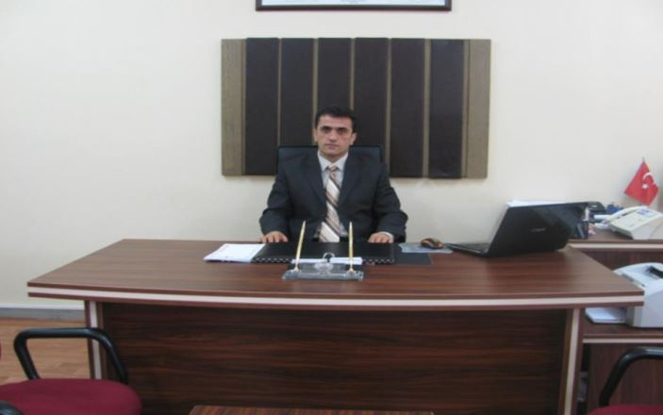
Bu çalışmada topluma yararlı, günümüz dünyasının gelişmelerine ayak uyduran, geçmiş ile gelecek arasındaki bağlantıyı koparmadan içinde yaşadığı toplumu ileriye götüren bir kuruma dönüşme çabasını misyon olarak belirlemiş bir kurumuz. Bahsettiğimiz misyonun gerçekleşmesi ise etkili bir planlama yapmak ve planı kararlı bir şekilde uygulamaktan geçmektedir.
Akademik, sosyal ve fiziksel gelişimi destekleyici ortam sunan, bilgisini kullanabilen, manevi değerlere bağlı, gelecek için değişime ve gelişime liderlik eden bireyler yetiştirmek amacındayız. Muammer Çiçekoğlu Ortaokulu olarak 2019-2023 yılları arasında belirlediğimiz hedeflere ulaşmak için çalışanların, öğrencilerin ve öğretmenlerin mutlu olduğu bir ortamı yaratmakta hedefimiz olmalıdır.
2019-2023 yıllarını kapsayacak olan planımızla, hedefe ulaşacak çalışmalarımızda bizlerden desteklerini, esirgemeyecek olan herkese teşekkür ediyoruz.Önemli olan uzaklık değil ilk adımı atabilmektir.Saygılarımla.
Şevket ÇAKIR
Okul Müdürü
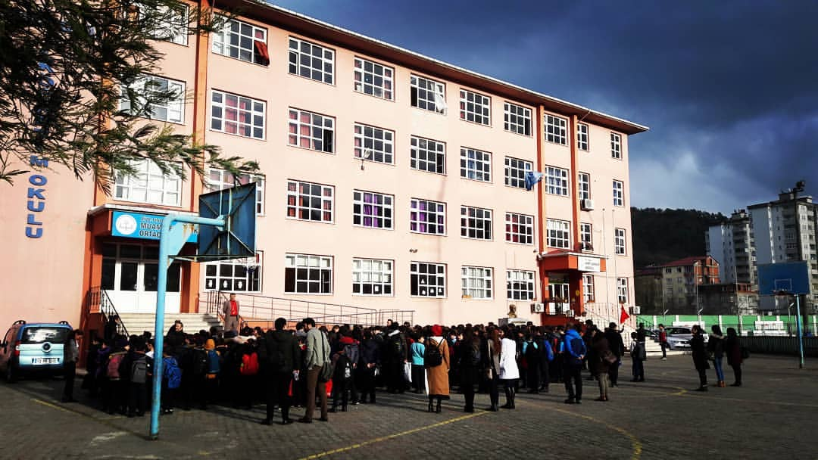

İçindekiler

Sunuş 5

İçindekiler 7

BÖLÜM I: GİRİŞ ve PLAN HAZIRLIK SÜRECİ 9

BÖLÜM II: DURUM ANALİZİ 11

Okulun Kısa Tanıtımı 11

Okulun Mevcut Durumu: Temel İstatistikler 13

PAYDAŞ ANALİZİ 22

GZFT (Güçlü, Zayıf, Fırsat, Tehdit) Analizi 28

Gelişim ve Sorun Alanları 34

BÖLÜM III: MİSYON, VİZYON VE TEMEL DEĞERLER 40

VİZYONUMUZ 41

TEMEL DEĞERLER 41

BÖLÜM IV: AMAÇ, HEDEF VE EYLEMLER 42

TEMA I: EĞİTİM VE ÖĞRETİME ERİŞİM 42

TEMA II: EĞİTİM VE ÖĞRETİMDE KALİTENİN ARTIRILMASI 47

TEMA III: KURUMSAL KAPASİTE 555

V. BÖLÜM: MALİYETLENDİRME 59

VI. BÖLÜM: İZLEME VE DEĞERLENDİRME 61

BÖLÜM I: GİRİŞ ve PLAN HAZIRLIK SÜRECİ

2019-2023 dönemi stratejik plan hazırlanması süreci Üst Kurul ve Stratejik Plan Ekibinin oluşturulması ile başlamıştır. Ekip tarafından oluşturulan çalışma takvimi kapsamında ilk aşamada durum analizi çalışmaları yapılmış ve durum analizi aşamasında paydaşlarımızın plan sürecine aktif katılımını sağlamak üzere paydaş anketi, toplantı ve görüşmeler yapılmıştır.

Durum analizinin ardından geleceğe yönelim bölümüne geçilerek okulumuzun amaç, hedef, gösterge ve eylemleri belirlenmiştir. Çalışmaları yürüten ekip ve kurul bilgileri altta verilmiştir.

STRATEJİK PLAN ÜST KURULU
Üst Kurul Bilgileri |  | Ekip Bilgileri
Adı Soyadı | Unvanı | Adı Soyadı | Unvanı
Şevket ÇAKIR | Okul Müdürü | Erdinç UZUNHASANOĞLU | Müdür Yardımcısı
Erdinç UZUNHASANOĞLU | Müdür Yardımcısı | Halil İbrahim KARA | Öğretmen
Mustafa DEMİR | Öğretmen | Yücel AKÇELİK | Öğretmen
Emine TAŞÇI | Veli | Hatice KILIÇ | Öğretmen
Nurettin BALTACI | Okul Aile B.Başkanı | Mustafa YAZAR | Öğretmen
 |  | Süleyman TUNCER | Öğretmen
 |  | Gözde ZORLU BULAK | Öğretmen
 |  | Özge ERSOY | Öğretmen
 |  | Halim GENÇLER | Veli
 |  | Alpaslan ÇOBAN | Veli

BÖLÜM II: DURUM ANALİZİ

Durum analizi bölümünde okulumuzun mevcut durumu ortaya konularak neredeyiz sorusuna yanıt bulunmaya çalışılmıştır.
Bu kapsamda okulumuzun kısa tanıtımı, okul künyesi ve temel istatistikleri, paydaş analizi ve görüşleri ile okulumuzun Güçlü Zayıf Fırsat ve Tehditlerinin (GZFT) ele alındığı analize yer verilmiştir.

Okulun Kısa Tanıtımı

Okulumuz ilk kez 1976 yılında, Milli Eğitim Müdürlüğü bünyesinde Ahmet Şahinler İlkokulu adıyla hizmete açılmıştır. 5 derslik olarak öğretime başlamıştır. Ardından 5 sınıf daha ilavesi yapılmıştır. 21/01/2002 tarihinde şuan kullanılmakta olan binasına taşınmış olup Eğitim öğretime 26 derslik 2 Laboratuar,1 Bilişim Teknolojileri sınıfı ve 1 Kütüphane ile devam etmektedir. Okulumuz eğitim öğretim hizmetine başladığı ilk yıldan bu yana çağdaş eğitim-öğretimin gerekleri; uygun fiziksel mekanların temini, eğitim-öğretim araç ve gereçlerinin sağlanması, eğitim-öğretim ve yönetim süreç standartlarının belirlenmesi ve en güzel şekilde yürütülmesi konusunda Fındıklı’da var olan orta okulları içinde örnek teşkil etme yolunda güzel adımlar atmaktadır. İsmini okul arsası ve binasının temininde katkıları bulunan Muammer Çiçekoğlu Vakfından almıştır.
Okulumuzun kültürel, sanatsal, sportif ve akademik alanda önemli başarıları bulunmaktadır. Okulumuz voleybol dalında ilçemizin ve hatta ilimizin en iyi okuludur. Her yıl bölgesel ve ulusal düzeyde çeşitli kategorilerde voleybol ve futbol branşlarında dereceler elde edilmiştir.
Çağımızın yeni dili sayılan kodlama eğitimleri 5. ve 6.Sınıflarda verilmekte ve çeşitli yarışmalar ve festivallere projeler hazırlanmaktadır.

Okulumuzda bir çok proje yürütülmektedir.Bu projeler;
- 4006 TÜBİTAK
Okulumuzun son üç yılda hazırladığı 4006 TÜBİTAK projeleri kabul görmüştür.
- ERASMUS +
Erasmus + KA1 Okul Eğitimi Personel Hareketliliği Projesi kapsamında hibe alan projemiz uygulanmakta olup planlanan ülkelere hareketlilikler gerçekleştirilmektedir.
- KODLARİZE
2016-2017 Eğitim Öğretim yılında başlatılan KODLARİZE projesi ile öğrenciler kodlama ile tanışmakta, kendi projelerini üretmekte, kendi oyun ve programlarını yapmaktadırlar.
- DYNED
Okulumuzda 2016-2017 Eğitim Öğretim yılından itibaren İngilizce dil eğitim sistemi olan DYNED Projesi yürütülmektedir.
- KENDİMİ DEĞERLİ HİSSEDİYORUM
Öğrencilerde değerler eğitimi ile ilgili bilinç oluşturmak amacıyla belirlenen değerlere yönelik çalışmalar yapılmakta, çeşitli etkinlikler ve programlar düzenlenmektedir.
- HADİ DÖNÜŞTÜR-ÇÖPLER SPORA DÖNÜŞÜYOR -SIFIR ATIK PROJESİ
Okulumuzda plastik şişelerin spor malzemelerine dönüştürülmesi için başlatılan proje ile geri dönüşüm kutuları alınmıştır.

Okulun Mevcut Durumu: Temel İstatistikler

Okul Künyesi

Okulumuzun temel girdilerine ilişkin bilgiler altta yer alan okul künyesine ilişkin tabloda yer almaktadır.

Temel Bilgiler Tablosu- Okul Künyesi
İli: Rize |  |  |  |  | İlçesi: Fındıklı
Adres: |  | Stat Küme Evleri.Yeni Mahalle. |  |  | Coğrafi Konum (link): |  | http://gg.gg/d8ru8
Telefon Numarası: |  | 04645114606 |  |  | Faks Numarası: |  | 04645114606
e- Posta Adresi: |  | 723848@meb.k12.tr |  |  | Web sayfası adresi: |  | http://muammercicekogluortaokulu.meb.k12.tr
Kurum Kodu: |  | 723848 |  |  | Öğretim Şekli: |  | Tam Gün (Tam Gün/İkili Eğitim)
Okulun Hizmete Giriş Tarihi : 2002 |  |  |  |  | Toplam Çalışan Sayısı: |  | 39
Öğrenci Sayısı: | Kız |  | 162 |  | Öğretmen Sayısı | Kadın | 18
 | Erkek |  | 186 |  |  | Erkek | 17
 | Toplam |  | 348 |  |  | Toplam | 35
Derslik Başına Düşen Öğrenci Sayısı |  |  |  | :16 | Şube Başına Düşen Öğrenci Sayısı |  |  | :16
Öğretmen Başına Düşen Öğrenci Sayısı |  |  |  | :10 | Şube Başına 30’dan Fazla Öğrencisi Olan Şube Sayısı |  |  | :0
Öğrenci Başına Düşen Toplam Gider Miktarı |  |  |  | 54 TL | Öğretmenlerin Kurumdaki Ortalama Görev Süresi |  |  | 4

Çalışan Bilgileri

Okulumuzun çalışanlarına ilişkin bilgiler altta yer alan tabloda belirtilmiştir.

Çalışan Bilgileri Tablosu
Unvan | Erkek | Kadın | Toplam
Okul Müdürü ve Müdür Yardımcısı | 2 |  | 2

Sınıf Öğretmeni
Branş Öğretmeni | 15 | 18 | 33

Rehber Öğretmen

İdari Personel
Yardımcı Personel |  | 3 | 3
Güvenlik Personeli |  | 1 | 1
Toplam Çalışan Sayıları | 17 | 22 | 39

Okulumuz Bina ve Alanları

Okulumuzun binası ile açık ve kapalı alanlarına ilişkin temel bilgiler altta yer almaktadır.

Okul Yerleşkesine İlişkin Bilgiler
Okul Bölümleri |  | Özel Alanlar | Var | Yok
Okul Kat Sayısı | Bodrum+4 | Çok Amaçlı Salon | x
Derslik Sayısı | 26 | Çok Amaçlı Saha | x
Derslik Alanları (m2) | 42 | Kütüphane | x
Kullanılan Derslik Sayısı | 26 | Fen Laboratuarı | x
Şube Sayısı | 19 | Bilgisayar Laboratuarı | x
İdari Odaların Alanı (m2) | 42 | İş Atölyesi |  | x
Öğretmenler Odası (m2) | 42 | Beceri Atölyesi |  | x
Okul Oturum Alanı (m2) | 660 | Pansiyon |  | x
Okul Bahçesi (Açık Alan)(m2) | 2778
Okul Kapalı Alan (m2) | 3300
Sanatsal, bilimsel ve sportif amaçlı toplam alan (m2) | 3224
Kantin (m2) | 42
Tuvalet Sayısı | 33

Diğer (………….)

Sınıf ve Öğrenci Bilgileri

Okulumuzda yer alan sınıfların öğrenci sayıları alttaki tabloda verilmiştir.
SINIFI | Kız | Erkek | Toplam | SINIFI | Kız | Erkek | Toplam
5A | 7 | 11 | 18 | 8A | 8 | 9 | 17
5B | 7 | 10 | 17 | 8B | 9 | 9 | 18
5C | 6 | 11 | 17 | 8C | 7 | 10 | 17
5D | 9 | 9 | 18 | 8D | 10 | 8 | 18
6A | 7 | 12 | 19 | 5. Sınıf-Orta-Ağır Zihinsel / A Şubesi |  | 2 | 2
6B | 9 | 11 | 20 | 7. Sınıf-Orta-Ağır Zihinsel / A Şubesi | 1 |  | 1
6C | 5 | 12 | 17 | 5. Sınıf-Hafif Zihinsel / A Şubesi |  | 1 | 1
6D | 12 | 8 | 20 | 6. Sınıf-Hafif Zihinsel / A Şubesi |  | 2 | 2
7A | 13 | 11 | 24 | 7. Sınıf-Hafif Zihinsel / A Şubesi | 2 |  | 2
7B | 9 | 13 | 22 | 8. Sınıf-Hafif Zihinsel / A Şubesi |  | 2 | 2
7C | 10 | 10 | 20
7D | 10 | 11 | 21
7E | 11 | 11 | 22

Donanım ve Teknolojik Kaynaklarımız

Teknolojik kaynaklar başta olmak üzere okulumuzda bulunan çalışır durumdaki donanım malzemesine ilişkin bilgiye alttaki tabloda yer verilmiştir.

Teknolojik Kaynaklar Tablosu
Akıllı Tahta Sayısı | 31 | TV Sayısı | -
Masaüstü Bilgisayar Sayısı | 32 | Yazıcı Sayısı | 3
Taşınabilir Bilgisayar Sayısı | 2 | Fotokopi Makinesi Sayısı | 2
Projeksiyon Sayısı | 1 | İnternet Bağlantı Hızı | 200Mb

Gelir ve Gider Bilgisi

Okulumuzun genel bütçe ödenekleri, okul aile birliği gelirleri ve diğer katkılarda dâhil olmak üzere gelir ve giderlerine ilişkin son iki yıl gerçekleşme bilgileri alttaki tabloda verilmiştir.

Yıllar | Gelir Miktarı | Gider Miktarı
2017 | 19019,97 | 16695,06
2018 | 17772,41 | 11997,63

PAYDAŞ ANALİZİ

Kurumumuzun temel paydaşları öğrenci, veli ve öğretmen olmakla birlikte eğitimin dışsal etkisi nedeniyle okul çevresinde etkileşim içinde olunan geniş bir paydaş kitlesi bulunmaktadır. Paydaşlarımızın görüşleri anket, toplantı, dilek ve istek kutuları, elektronik ortamda iletilen önerilerde dâhil olmak üzere çeşitli yöntemlerle sürekli olarak alınmaktadır.

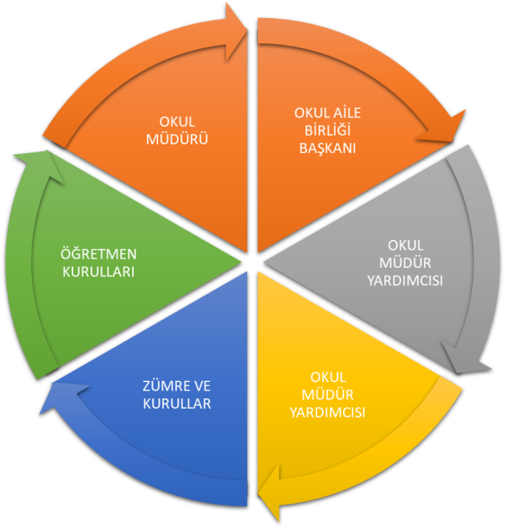

Paydaş anketlerine ilişkin ortaya çıkan temel sonuçlara altta yer verilmiştir:

Öğrenci Anketi Sonuçları:

Öğrenci anketi sonuçlarına bakıldığında soruların yüksek oranda olumlu yönde yanıtlandığı görülmektedir.Örneğin rehberlik servisinden yararlanma oranı 55,5 oranda olumlu görüş bildirilmiştir.

Fiziki imkanlar yönünden değerlendirildiğinde ise yine yüksek oranlarda olumlu görüş ortaya konmuştur. Yine de %10 ile %30 arasında değişen oranda olumsuz görüşlerin planlama sürecinde kurumuzun olumlu ve olumsuz yönlerinin belirlenmesinde dikkate alınmıştır.

Öğretmen Anketi Sonuçları:

Öğretmen anketi sonuçlarına bakıldığında donanım açısından yeterli görülürken,diğer alanlarda kısmen de olsa eksikliklerin olduğu belirtilmiştir.Güçlü ve zayıf yönler incelenirken bu oranlar dikkate alınmıştır.

Veli Anketi Sonuçları:

Veli anketi sonuçlarına bakıldığında iletişim, güvenlik konuları yüksek oranda olumlu izlenirken, temizlik ve fiziki mekan konularında eksiklikler olduğu da gözden kaçmamıştır.

GZFT (Güçlü, Zayıf, Fırsat, Tehdit) Analizi

Okulumuzun temel istatistiklerinde verilen okul künyesi, çalışan bilgileri, bina bilgileri, teknolojik kaynak bilgileri ve gelir gider bilgileri ile paydaş anketleri sonucunda ortaya çıkan sorun ve gelişime açık alanlar iç ve dış faktör olarak değerlendirilerek GZFT tablosunda belirtilmiştir. Dolayısıyla olguyu belirten istatistikler ile algıyı ölçen anketlerden çıkan sonuçlar tek bir analizde birleştirilmiştir.

Kurumun güçlü ve zayıf yönleri donanım, malzeme, çalışan, iş yapma becerisi, kurumsal iletişim gibi çok çeşitli alanlarda kendisinden kaynaklı olan güçlülükleri ve zayıflıkları ifade etmektedir ve ayrımda temel olarak okul müdürlüğü kapsamından bakılarak iç faktör ve dış faktör ayrımı yapılmıştır.

İçsel Faktörler

Güçlü Yönler
Öğrenciler | Öğrenci sınıf mevcutlarının standartlara uygun olması.
Çalışanlar | Okul Öğretmen kadrosunun yeterliliğinin arttırılması için çalışmalar yapılması.
Veliler | Etkin çalışan Okul Aile Birliği’ne ve Sınıf Velilerine sahip olması.
Bina ve Yerleşke | Okulun fiziki kapasitesinin iyi kullanılması.  Okul Z-Kütüphanesi’nin bulunması.
Donanım | Teknik donanım anlamında yeterli olması.  Bilişim Teknolojileri sınıfının bulunması ve işlevsel olması.
Bütçe | Etkin Proje hazırlama ve uygulama becerisi.
Yönetim Süreçleri | Yönetici ve öğretmen ilişkisinin uyumlu olması.
İletişim Süreçleri | Çalışanlar arası iletişimin iyi olması.
vb | Okulun sportif etkinliklerde ve okullar arası sosyal etkinliklerde başarılı olması.

Zayıf Yönler
Öğrenciler | Öğrencilerin genelinin gelecek kaygısı taşımaması.  Öğrencilerin okuma alışkanlıklarının olmaması ve bu alışkanlığı kazandırmada yeterince başarı sağlanamaması.
Çalışanlar | Öğrenci ve velilere yeterli rehberlik yapılamaması.
Veliler | Velilerin eğitim öğretim sürecine katkılarının düşük oluşu.
Bina ve Yerleşke | Okul bahçesinin verimli kullanılamaması.
Donanım | Bilişim donanımlarının eskimiş olması.
Bütçe | Okulun maddi kaynaklar açısından yetersiz olması.

Yönetim Süreçleri
İletişim Süreçleri | Etkin ilçe ve il zümresinin olmayışı.
vb | Sosyal ve kültürel faaliyetlerin yetersiz olması.

Dışsal Faktörler

Fırsatlar
Politik | Futbol sahasının ve kapalı spor salonunun okulumuza yakın oluşu
Ekonomik | Okul çevresinde trafiğin yoğun olmayışı
Sosyolojik | Hastanenin yakın olması
Teknolojik | Okulumuzun ilçe merkezinde bulunması
Mevzuat-Yasal | Genç ve idealist bir öğretmen kadrosuna sahip olunması.  Çevremizde çay fabrikalarının bulunması
Ekolojik | İlçemizde yüksek öğrenim kurumunun bulunması  Kamu kuruluşlarının okula yakınlığı  İlçede eğitime katkı sağlayabilecek kişilerin bulunması

Tehditler
Politik | Üst yöneticilerin yapılan işlerin niteliğinden çok niceliği ile ilgilenmesi.
Ekonomik | İnternet kafelerin okula yakınlığı
Sosyolojik | Çevrede madde bağımlılığının olması
Teknolojik | Öğretmen maaşlarının yeterli olmamasından kaynaklı öğretmenlerin kendilerini geliştirecek eğitime kaynak ayıramaması.
Mevzuat-Yasal | Yerleşik yaşam sürmeyen öğrencilerin bulunması
Ekolojik | Bölgedeki taşımalı öğrencilerin fazla olması  Öğrencilerin okul dışında ders çalışmaya uygun ortamlarının olmaması  Okulun dere yatağında olması.

Gelişim ve Sorun Alanları

Gelişim ve sorun alanları analizi ile GZFT analizi sonucunda ortaya çıkan sonuçların planın geleceğe yönelim bölümü ile ilişkilendirilmesi ve buradan hareketle hedef, gösterge ve eylemlerin belirlenmesi sağlanmaktadır.

Gelişim ve sorun alanları ayrımında eğitim ve öğretim faaliyetlerine ilişkin üç temel tema olan Eğitime Erişim, Eğitimde Kalite ve kurumsal Kapasite kullanılmıştır.

Eğitime erişim, öğrencinin eğitim faaliyetine erişmesi ve tamamlamasına ilişkin süreçleri;

Eğitimde kalite, öğrencinin akademik başarısı, sosyal ve bilişsel gelişimi ve istihdamı da dâhil olmak üzere eğitim ve öğretim sürecinin hayata hazırlama evresini;

Kurumsal kapasite ise kurumsal yapı, kurum kültürü, donanım, bina gibi eğitim ve öğretim sürecine destek mahiyetinde olan kapasiteyi belirtmektedir.

Gelişim ve sorun alanlarına ilişkin GZFT analizinden yola çıkılarak saptamalar yapılırken yukarıdaki tabloda yer alan ayrımda belirtilen temel sorun alanlarına dikkat edilmesi gerekmektedir.

Gelişim ve Sorun Alanlarımız

1.TEMA: EĞİTİM VE ÖĞRETİME ERİŞİM
1 | Zorunlu eğitime erişim.
2 | Taşımalı eğitim.
3 | Temel eğitimden ortaöğretime geçiş.
4 | Özel eğitime ihtiyaç duyan bireylerin uygun eğitime erişimi.
5 | Hayat boyu öğrenmenin tanıtımı.
6 | Rehberlik ve psikolojik danışma hizmetlerinin verimli hale getirilmesi

2.TEMA: EĞİTİM VE ÖĞRETİMDE KALİTE
1 | Öğrencilerin akademik başarıları.
2 | Eğitim öğretim sürecinde sanatsal sportif ve kültürel faaliyetler.
3 | Okul sağlığı ve hijyen.
4 | Öğretmenlere yönelik hizmet içi eğitimler.
5 | Okul yöneticilerinin derse girme ve ders denetleme yetkisi.
6 | Eğitsel değerlendirme ve tanılama.
7 | Eğitsel mesleki ve kişisel rehberlik hizmetleri.
8 | Öğrencilere yönelik oryantasyon faaliyetleri.
9 | Önceki öğrenmelerin belgelendirmesi.
10 | Yabancı dil yeterliliği.
11 | Uluslararası hareketlilik programlarına katılım.

3.TEMA: KURUMSAL KAPASİTE
1 | Öğretmen ve yöneticilerin alan yeterliliklerine dayalı iş yapma ve kaliteli hizmet sunma kapasitesi
2 | Okul veli işbirliği.
3 | Çalışma ortamları ile sosyal kültürel ve sportif ortamların iş motivasyonunu sağlayacak şekilde düzenlenmesi.
4 | Çalışanların ödüllendirilmesi.
5 | Atama ve görevde yükselmelerde kariyer esasları ile performansın dikkate alınması, kariyer yönetimi.
6 | Hizmet içi eğitimin kalitesi.
7 | Öğretmenlere yönelik fiziksel alan yetersizliği.
8 | Okul ve kurumların sosyal, kültürel, sanatsal ve sportif faaliyet alanlarının yetersizliği.
9 | Eğitim, çalışma, konaklama ve sosyal hizmet ortamlarının kalitesinin arttırılması.
10 | Donatım eksiklerinin giderilmesi.
11 | Okullardaki fiziki durumun özel eğitime gereksinim duyan öğrencilere uygunluğu.
12 | İnşaat ve emlak çalışmalarının yapılmasındaki zamanlama.
13 | Eğitim yapılarının depreme hazır oluşu.
14 | Ödeneklerin öğrenci sayısı, sınıf sayısı vb. kriterlere göre doğrudan okul ve kurumlara gönderilmesi.
15 | Okul aile birlikleri.
16 | Mevzuatın sık değişmesi.
17 | Teknolojik altyapı eksikliklerinin giderilmesi.
18 | İş güvenliği ve sivil savunma.
19 | Yetki devrinin alt kullanıcılara yeterince verilememesi.
20 | Denetim anlayışından rehberlik anlayışına geçilememesi.

BÖLÜM III: MİSYON, VİZYON VE TEMEL DEĞERLER

Okul Müdürlüğümüzün Misyon, vizyon, temel ilke ve değerlerinin oluşturulması kapsamında öğretmenlerimiz, öğrencilerimiz, velilerimiz, çalışanlarımız ve diğer paydaşlarımızdan alınan görüşler, sonucunda stratejik plan hazırlama ekibi tarafından oluşturulan Misyon, Vizyon, Temel Değerler; Okulumuz üst kurulana sunulmuş ve üst kurul tarafından onaylanmıştır.

MİSYONUMUZ

“ Topluma yararlı, günümüz dünyasının gelişmelerine ayak uyduran ,geçmiş ile gelecek arasında bağlantıyı koparmadan, içinde yaşadığı toplumu ileriye götüren bireyler yetiştirmek .”

VİZYONUMUZ

Akademik, sosyal ve fiziksel gelişimi destekleyici ortam sunan, bilgiyi kullanabilen, manevi değerlere bağlı, gelecek için değişime ve gelişime liderlik eden bir kurum olmak.

TEMEL DEĞERLERİMİZ

Önce insan

Şeffaflık

İşbirliği, dayanışma ve paylaşma

Yenilikçilik ve yaratıcılık

Sabırlı hoşgörülü ve kararlılık

Geleceğe inanmak

Mükemmeli aramak

Toplum yararı ve çevrecilik

Katılımcılık

Adalet

BÖLÜM IV: AMAÇ, HEDEF VE EYLEMLER

TEMA I: EĞİTİM VE ÖĞRETİME ERİŞİM

Eğitim ve öğretime erişim okullaşma ve okul terki, devam ve devamsızlık, okula uyum ve oryantasyon, özel eğitime ihtiyaç duyan bireylerin eğitime erişimi, yabancı öğrencilerin eğitime erişimi ve hayat boyu öğrenme kapsamında yürütülen faaliyetlerin ele alındığı temadır.

Stratejik Amaç 1:

Kayıt bölgemizde yer alan çocukların okullaşma oranlarını artıran, öğrencilerin uyum ve devamsızlık sorunlarını gideren etkin bir yönetim yapısı kurulacaktır.

Stratejik Hedef 1.1. Kayıt bölgemizde yer alan çocukların okullaşma oranları artırılacak ve öğrencilerin uyum ve devamsızlık sorunları da giderilecektir.

Stratejik Hedef 1.2. Rehberlik ve psikolojik danışma hizmetlerini daha verimli ve işlevsel hale getirmek.

Performans Göstergeleri
No | PERFORMANS  GÖSTERGESİ | Mevcut | HEDEF
 |  | 2018 | 2019 | 2020 | 2021 | 2022 | 2023
PG.1.1.a | Kayıt bölgesindeki öğrencilerden okulumuza kayıt yaptıranların oranı (%) | 93 | 95 | 97 | 100 | 100 | 100
PG.1.1.b. | Okula yeni başlayan öğrencilerden oryantasyon eğitimine katılanların oranı (%) | 95 | 100 | 100 | 100 | 100 | 100
PG.1.1.c. | Bir eğitim ve öğretim döneminde 20 gün ve üzeri devamsızlık yapan öğrenci oranı (%) | 3,5 | 3 | 2,5 | 1,5 | 0,5 | 0
PG.1.1.d. | Okulun engelli bireylerin kullanımına uygunluğu (0-1) | 1 | 1 | 1 | 1 | 1 | 1
PG.1.1.e. | EBA ders portalı öğrenci kayıt oranı % | 30 | 40 | 45 | 50 | 70 | 85
PG.1.2.a. | Rehberlik servisinden yararlanan öğrenci sayısı | 226 | 235 | 260 | 275 | 300 | 348
PG.1.2.b. | Bir önceki yıla göre artış oranı (%) | 4 | 5,5 | 7,5 | 4,5 | 9,5 | 10
PG.1.2.c. | Rehberlik servisi için yapılan bilgilendirme çalışması sayısı | 5 | 5 | 6 | 8 | 10 | 12
PG.1.2.d. | Bilgilendirme çalışmasına katılan sayısı | 350 | 350 | 350 | 400 | 400 | 450
PG.1.2.e. | Özel eğitime gereksinimi olan öğrencilere yapılan faaliyet sayısı | 4 | 5 | 6 | 8 | 8 | 10
PG.1.2.f. | ÖDDK(Öğrenci Davranışlarını Değerlendirme Kurulu) ya sevk edilen öğrenci sayısı | 10 | 7 | 7 | 5 | 5 | 3
PG.1.2.g. | Bir önceki yıla oranı (%) | 83 | 70 | 70 | 50 | 50 | 30

Eylemler
No | Eylem İfadesi | Eylem Sorumlusu | Eylem Tarihi
1.1.1. | Kayıt bölgesinde yer alan öğrencilerin tespiti çalışması yapılacaktır. | Okul İdaresi | 01 Temmuz-20 Eylül
1.1.2. | Okula yeni başlayan öğrencilere uyum çalışmaları yapılacaktır. | Rehber Öğretmen | Eylül - Ekim
1.1.3. | Devamsızlık yapan öğrencilerin tespiti ve erken uyarı sistemi için çalışmalar yapılacaktır. | Müdür Yardımcısı | Öğretim Yılı Boyunca
1.1.4 | Devamsızlık yapan öğrencilerin velileri ile özel aylık toplantı ve görüşmeler yapılacaktır. | Rehberlik Servisi | Her ayın son haftası
1.1.5 | Okulun özel eğitime ihtiyaç duyan bireylerin kullanımının kolaylaştırılması için engelli tuvaleti ve asansör eksiklikleri tamamlanacaktır. | Müdür, Müdür Yardımcısı | Eylül 2020
1.1.6 | Sorunlu öğrencilerin tespitinin yapılarak rehberlik servisine yönlendirilmesi | Tüm Öğretmenler | Öğretim Yılı Boyunca
1.1.7 | Rehberlik servisinin etkili ve düzenli çalışmalar yapması | Rehber Öğretmen | Öğretim Yılı Boyunca
1.1.8 | Özel eğitime gereksinimi olan öğrencileri sosyal kültürel etkinliklere katılmasını sağlayacak faaliyetler düzenlenmesi | Okul idaresi, Rehber Öğretmen, Özel Eğitim Öğretmenleri | Öğretim Yılı Boyunca
1.1.9 | Risk grubundaki öğrencilerin tespitinin yapılması | Rehber Öğretmen | Öğretim Yılı Boyunca
1.1.10 | Riskli öğrencilerin etkinliklere yönlendirilmesi | Tüm Öğretmenler | Öğretim Yılı Boyunca
1.1.11 | Öfke kontrolü,problem çözme ve şiddet konusunda bilinç düzeyini arttırıcı çalışmalar düzenlenmesi | Okul İdaresi, Rehber Öğretmen | Öğretim Yılı Boyunca
1.1.12 | EBA kullanımını artırmak için yıl boyunca tanıtıcı etkinlikler yapılması | Okul idaresi ve öğretmen

TEMA II: EĞİTİM VE ÖĞRETİMDE KALİTENİN ARTIRILMASI

Eğitim ve öğretimde kalitenin artırılması başlığı esas olarak eğitim ve öğretim faaliyetinin hayata hazırlama işlevinde yapılacak çalışmaları kapsamaktadır.

Bu tema altında akademik başarı, sınav kaygıları, sınıfta kalma, ders başarıları ve kazanımları, disiplin sorunları, öğrencilerin bilimsel, sanatsal, kültürel ve sportif faaliyetleri ile istihdam ve meslek edindirmeye yönelik rehberlik ve diğer mesleki faaliyetler yer almaktadır.

Stratejik Amaç 2: Öğrencilerimizin gelişmiş dünyaya uyum sağlayacak şekilde donanımlı bireyler olabilmesi için eğitim ve öğretimde kalite artırmak.
Stratejik Hedef 2.1.LGS puan ortalamasını 10 puan artırmak.
Stratejik Hedef 2.2. Ders başarı oranlarını % 5 arttırmak.

Stratejik Hedef 2.3. Sınavla öğrenci alan okullara yerleşen öğrenci sayısını % 3 arttırmak.

Stratejik Hedef 2.4. Ders materyallerinin ve eğitim teknolojilerinin öğretmenler ve öğrenciler tarafından kullanım düzeyini % 20 arttırmak.

Stratejik Hedef 2.5.Sosyal kültürel sportif etkinliklerin sayısını ve katılım oranını %5 arttırmak.

Stratejik Hedef 2.6. Öğrencilerin okudukları kitap sayısını ve okuyan öğrenci sayısını % 10 arttırmak.

Stratejik Hedef 2.7. Merkezi ve mahalli alanda düzenlenen yarışmalara katılan öğrenci sayısını %20 arttırmak.

Stratejik hedef 2.8. Yabancı dil dersi puan ortalamasını 10 puan arttırmak.
Stratejik hedef 2.9. Okul dışı öğrenme ortamlarına katılan öğrenci sayısını %30 arttırmak.
Stratejik hedef 2.10. Okul rehberlik servisi ile görüşme olanağı bulan öğrenci ve veli sayısını %20 arttırmak.

(Akademik başarı altında: ders başarıları, kazanım takibi, üst öğrenime geçiş başarı ve durumları, karşılaştırmalı sınavlar, sınav kaygıları gibi akademik başarıyı takip eden ve ölçen göstergeler,
Sosyal faaliyetlere etkin katılım altında: sanatsal, kültürel, bilimsel ve sportif faaliyetlerin sayısı, katılım oranları, bu faaliyetler için ayrılan alanlar, ders dışı etkinliklere katılım takibi vb ele alınacaktır.)
Performans Göstergeleri
No | PERFORMANS  GÖSTERGESİ | Mevcut | HEDEF
 |  | 2018 | 2019 | 2020 | 2021 | 2022 | 2023
PG.2.1.a | LGS puan ortalaması | 308,450 | 310 | 312 | 316 | 320 | 340
PG.2.1.b | Giren Öğrenci sayısı | 30 | 32 | 35 | 33 | 30 | 32
PG.2.1.c. | LGS Puanı’nın bir önceki yıla göre artış oranı(%) | 2,5 | 1,3 | 1,3 | 1,7 | 1,6 | 6,9
PG.2.2.a. | Ders başarı oranları(%) | 99,71 | 100 | 100 | 100 | 100 | 100
PG.2.2.b. | Geçen yıla göre ders başarı oranları | 99,71 | 100 | 100 | 100 | 100 | 100
PG.2.3.a. | Sınavla öğrenci alan okulların sınavlarına giren öğrenci sayısı | 83 | 75 | 60 | 50 | 40 | 30
PG.2.3.b. | Sınavla öğrenci alan okullara yerleşen öğrenci sayısı | 22 | 24 | 26 | 30 | 30 | 30
PG.2.3.c. | Bir önceki yıla göre değişen durum | 54,5 | 6,4 | 7,7 | 15,3 | 15,3 | 15,3
PG.2.4.a. | Yapılan çalışma sayısı | 3 | 5 | 6 | 7 | 7 | 8
PG.2.4.b. | Katılan öğretmen sayısı | 28 | 30 | 30 | 31 | 33 | 33
PG.2.5.a. | Katılan öğrenci sayısı | 100 | 100 | 150 | 200 | 200 | 200
PG.2.5.b. | Katılan öğrenci oranı(%) | 28 | 28 | 42 | 56 | 56 | 56
PG.2.6.a. | Kitap okuyan öğrenci sayısı | 350 | 300 | 310 | 320 | 330 | 330
PG.2.6.b. | Kitap sayısı | 2260 | 2300 | 2400 | 2600 | 2800 | 3000
PG.2.7.a. | Yarışma sayısı | 15 | 15 | 16 | 17 | 18 | 18
PG.2.7.b. | Yarışmaya katılan öğrenci sayısı | 85 | 90 | 92 | 95 | 100 | 120
PG.2.8.a | Yabancı dil puan ortalaması | 71,34 | 73 | 74 | 76 | 79 | 81,50
PG 2.9.a | Okul dışı öğrenme ortamlarının sayısı | 20 | 23 | 25 | 28 | 34 | 40
PG.2.9.b | Okul dışı öğrenme ortamlarına katılan öğrenci sayısı | 120 | 150 | 160 | 180 | 190 | 200
PG.2.10.a | Okul Rehberlik servisince görüşme yapılan öğrenci sayısı | 250 | 255 | 260 | 270 | 275 | 290
PG.2.10.b | Okul Rehberlik servisince görüşme yapılan veli sayısı | 150 | 155 | 160 | 165 | 175 | 180

Eylemler
No | Eylem İfadesi | Eylem Sorumlusu | Eylem Tarihi
2.1.1. | Soru çözme teknikleri hakkında bilgilendirme çalışması | Rehber Öğretmen,Tüm öğretmenler | Öğretim yılı boyunca
2.1.2 | Sınav kaygısı yaşayan öğrencilerin tespit edilerek üzerinde çalışmalar yapılması | Rehber Öğretmen | Öğretim yılı boyunca
2.1.3 | Düzenli olarak performans değerlendirmesinin yapılması | Okul İdaresi | Öğretim yılı boyunca
2.2.1 | Verimli ders çalışma teknikleri hakkında bilgilendirme | Rehber Öğretmen | Öğretim yılı boyunca
2.2.2 | Örnek uygulamaların ön plana çıkarılması | Okul İdaresi | Öğretim yılı boyunca
2.3.1 | Yerleşen öğrencilerin ödüllendirilmesi | Okul İdaresi | Öğretim yılı sonunda
2.3.2 | Bilinçli tercih konusunda bilgilendirme çalışmaları yapılması | Okul İdaresi, Rehber Öğretmen | Öğretim yılı sonunda
2.4.1 | Der materyalleri ve teknolojik araçların kullanılması konusunda öğretmenlere bilgilendirme çalışmalarının yapılması | Bilişim Öğretmeni | Öğretim yılı boyunca
2.5.1 | Şiir dinletisinin düzenlenmesi | Türkçe Dersi Zümre Öğretmenleri | Dönem sonları
2.5.2 | Voleybol, futbol ve basketbol turnuvalarının yapılması | Okul İdaresi ve Beden Eğitimi ve Spor Zümresi | Öğretim yılı boyunca
2.5.3 | Belirli gün ve haftalar ile ilgili yarışmaların düzenlenmesi | Tüm Öğretmenler | Öğretim yılı boyunca
2.6.1 | Kitap okuma günlerinin düzenlenmesi | Kütüphanecilik Kulübü | Öğretim yılı boyunca
2.6.2 | Kitap fuarı düzenlemesi için yayın evlerinin davet edilmesi | Kütüphanecilik Kulübü | Mayıs-Kasım Ayları
2.7.1 | Yarışmalara katılan öğrencilerin onore edilmesi. | Okul İdaresi | Öğretim yılı boyunca
2.7.2 | İlgi çekici ilan panosunun oluşturulması | Okul İdaresi | Öğretim yılı başında
2.8.1 | İngilizce bilgi yarışması düzenlenmesi | İngilizce Öğretmenleri | Öğretim yılı boyunca
2.8.2 | Dersleri etkinlik şeklinde işlemek | İngilizce Öğretmenleri | Öğretim yılı boyunca
2.9.1 | Oluşturulan okul dışı öğrenme ortamlarının cazip hale getirilmesi | Tüm Öğretmenler | Öğretim yılı boyunca
2.10.1 | Eğlenceli rehberlik etkinlikleri yapılması | Rehber öğretmen | Öğretim yılı boyunca
2.10.2 | Rehberlik servisi tarafından öğrenci ve veli ziyaretleri yapılması | Okul idaresi , öğretmenler ve rehber öğretmen | Öğretim yılı boyunca

TEMA III: KURUMSAL KAPASİTE

Stratejik Amaç 3:

Eğitim ve öğretim faaliyetlerinin daha nitelikli olarak verilebilmesi için okulumuzun kurumsal kapasitesi güçlendirilecektir.

Stratejik Hedef 3.1. Kurum personelinin uyumlu ve verimli çalışmasını kolaylaştırmak.

Stratejik Hedef 3.2. Lisans üstü eğitim alan personel sayısını %5 artırmak.

Stratejik Hedef 3.3.Mesleki gelişim faaliyetlerine katılan personel sayısını %10 arttırmak.

Stratejik Hedef 3.4.Geri dönüşüm kutusu temin etmek ve kullanımını yaygınlaştırmak.

Stratejik Hedef 3.5.Okuldaki yönetici, öğretmen, destek personeli ve öğrencileri çevre kirliliği konusunda bilgilendirmek.

Stratejik Hedef 3.6. Acil durum eğitimleri(tatbikat, seminer ,planlama vs.) kapsamında yapılan faaliyet sayısını %10 arttırmak.
Stratejik hedef 3.7. Okulumuza tasarım beceri atölyesi kazandırmak.
Stratejik hedef 3.8. Okul internet sayfasının görüntülenme oranını % 20 arttırmak.
Performans Göstergeleri
No | PERFORMANS  GÖSTERGESİ | Mevcut |  | HEDEF
 |  | 2018 | 2019 |  | 2020 | 2021 | 2022 | 2023
PG.3.1.a | Personel memnuniyet oranı % | 5 | 6 |  | 4 | 4 | 4 | 4
PG.3.1.b | Personel uyumunu kolaylaştırmak amacıyla yapılan etkinlik sayısı | 3 | 4 |  | 5 | 5 | 5 | 5
PG.3.2.a | Lisans üstü eğitim alan personel sayısı | 3 | 5 |  | 6 | 6 | 7 | 8
PG.3.2.b | Lisan üstü eğitim alan personelin sayıya oranı % | 7,3 | 12,19 |  | 14,63 | 14,63 | 16,96 | 19,14
PG.3.3.a. | Mesleki gelişim faaliyetlerine katılan personel sayısı | 10 | 11 |  | 14 | 15 | 20 | 27
PG.3.3.b. | Mesleki gelişim faaliyetlerine katılan personel oranı % | 30 | 33 |  | 45 | 48 | 66 | 87
PG.3.4.a. | Geri dönüşüm kutusu sayısı | 2 | 20 |  | 20 | 20 | 21 | 21
PG.3.4.b. | Geri dönüşüm kutusu maliyeti(TL) | 0 | 100 |  | 100 | 120 | 120 | 130
PG.3.4.c. | Geri dönüşüm kutusu kullanım oranı | 0 | 95 |  | 95 | 95 | 100 | 100
PG.3.5.a. | Yapılan faaliyet sayısı | 2 | 3 |  | 5 | 5 | 6 | 6
PG.3.5.b. | Faaliyete katılan kişi sayısı(yönetici, öğretmen, destek personeli, öğrenci) | 110 | 140 |  | 150 | 180 | 200 | 200
PG.3.6.a. | Acil durum eğitimleri(tatbikat, seminer ,planlama vs.) kapsamında yapılan faaliyet sayısı | 2 | 3 |  | 4 | 4 | 4 | 5
PG.3.7.a. | Tasarım beceri atölyesi (0:yok-1:var) | 0 | 0 |  | 98 | 97 | 96 | 95
PG.3.8.a. | Okul internet sayfasının görüntülenme sayısı | 1500 | 1600 |  | 1700 | 1750 | 1770 | 1800

Eylemler
No | Eylem İfadesi | Eylem Sorumlusu | Eylem Tarihi
3.1.1. | Personelin uyumunu ve aidiyetini artırıcı faaliyetler yapılması. | Bilişim teknolojileri Öğretmeni,Türkçe Zümresi, Görsel Sanatlar Öğretmeni, | Öğretim yılı boyunca
3.2.1 | Öğretmenlerin yüksek lisans yapmalarının teşvik edilmesi | Okul İdaresi | Öğretim yılı boyunca
3.3.1 | Personelin kendini yetiştirmelerinin teşvik edilmesi | Okul İdaresi | Öğretim yılı boyunca
3.4.1 | Geri dönüşüm kutusu temin edilmesi | Okul idaresi | Öğretim yılı başında
3.5.1 | Bilgilendirme çalışması yapılması | Okul İdaresi | Öğretim yılı boyunca
3.5.2 | Çevre kirliliği konusunda uzman kişiler tarafından seminer konferans ve panellerin düzenlenmesi | Okul İdaresi | Öğretim yılı boyunca
3.6.1 | Bilgilendirici broşür ve afişler hazırlanması | Bilişim Teknolojileri Öğretmeni | Öğretim yılı boyunca
3.7.1 | Okulumuza tasarım beceri atölyesi kazandırılması | Okul İdaresi | Öğretim yılı boyunca
3.8.1 | Okulun web sayfası tüm öğrencilerin bilmesinin sağlanması | Okul İdaresi, Bilişim Teknolojileri Öğretmeni | Öğretim yılı boyunca
3.8.2 | İnternet sayfasının etkileşimli tahtalara yüklenmesi. | Okul İdaresi ,Bilişim Teknolojileri Öğretmeni | Öğretim yılı boyunca

V. BÖLÜM: MALİYETLENDİRME

2019-2023 Stratejik Planı Faaliyet/Proje Maliyetlendirme Tablosu

Kaynak Tablosu | 2019 | 2020 | 2021 | 2022 | 2023 | Toplam
Genel Bütçe | 0 | 0 | 0 | 0 | 0 | 0
Valilikler ve Belediyelerin Katkısı | 0 | 0 | 0 | 0 | 0 | 0
Diğer (Okul Aile Birlikleri) | 23416,40 | 25000 | 28000 | 30000 | 35000 | 141416,40
TOPLAM | 23416,40 | 25000 | 28000 | 30000 | 35000 | 141416,40

VI. BÖLÜM: İZLEME VE DEĞERLENDİRME
Müdürlüğümüz 2019–2023 Stratejik Planı İzleme ve Değerlendirme Modelinin çerçevesini;
- 2019–2023 Stratejik Planı ve performans programlarında yer alan performans göstergelerinin gerçekleşme durumlarının tespit edilmesi,
- Performans göstergelerinin gerçekleşme durumlarının hedeflerle kıyaslanması,
- Sonuçların raporlanması ve paydaşlarla paylaşımı,
- Güncelleme dâhil gerekli tedbirlerin alınması
süreçleri oluşturmaktadır.
Stratejik planda yer alan performans göstergelerinin gerçekleşme durumlarının tespiti yılda iki kez yapılacaktır. İlki her yılın Temmuz ayı içerisinde göstergelerin gerçekleşme durumları hakkında hazırlanan rapor üst yöneticiye sunulacak ve böylelikle göstergelerdeki yıllık hedeflere ulaşılmasını sağlamak üzere gerekli görülebilecek stratejilerin alınması sağlanacaktır.
Yılın tamamını kapsayan ikinci izleme Şubat ayı sonuna kadar(ilk izlemeyi takip eden) yılsonu gerçekleşme durumları, varsa gösterge hedeflerinden sapmalar ve bunların nedenleri üst yönetici başkanlığında harcama birim yöneticilerince değerlendirilerek gerekli tedbirlerin alınması sağlanacaktır. Ayrıca stratejik planın yıllık izleme ve değerlendirme raporu hazırlanarak kamuoyu ile paylaşılacaktır.

ONAY

